รายงานผลการเข้าร่วมกิจกรรมวันสุนทรภู่

ประจำปีการศึกษา ๒๕๖๑

โดย
นายจงรัก สุดชัย
ตำแหน่ง ครู

โรงเรียนบ้านคอแลน
สำนักงานเขตพื้นที่การศึกษาประถมศึกษาอุบลราชธานี เขต ๕
สำนักงานคณะกรรมการการศึกษาขั้นพื้นฐาน กระทรวงศึกษาธิการ
ใบรายงานผลการเข้าร่วมกิจกรรมวันสุนทรภู่ ประจำปีการศึกษา ๒๕๖๑
*********************
วันที่ ๒๗ เดือนมิถุนายน พ.ศ.๒๕๖๑

เรื่อง การเข้าร่วมกิจกรรมวันสุนทรภู่ ประจำปีการศึกษา ๒๕๖๑

เรียน ผู้อำนวยการโรงเรียนบ้านคอแลน

ตามที่ข้าพเจ้านายจงรัก สุดชัย ได้รับมอบหมายให้เข้าร่วมกิจกรรมวันสุนทรภู่ ประจำปีการศึกษา ๒๕๖๑ ที่โรงเรียนบ้านคอแลนได้จัดขึ้น ข้าพเจ้าขอเสนอรายงาน ดังรายละเอียดต่อไปนี้

๑. หัวข้อเรื่อง การเข้าร่วมกิจกรรมวันสุนทรภู่ ประจำปีการศึกษา ๒๕๖๑

๒. วัน เดือน ปี วันที่ ๒๖ เดือนมิถุนายน พ.ศ.๒๕๖๑ ระยะเวลา ๑ วัน
๓. สถานที่ โรงเรียนบ้านคอแลน ตำบลคอแลน อำเภอบุณฑริก จังหวัดอุบลราชธานี
๔. หน่วยงานผู้จัด โรงเรียนบ้านคอแลน
๕. ประธานดำเนินงานฯ นายทรงศักดิ์ พรหมธิดา ผู้อำนวยการโรงเรียนบ้านคอแลน
๖. ผู้เข้าร่วมกิจกรรมวันสุนทรภู่ ประจำปีการศึกษา ๒๕๖๑ประกอบด้วย
๑.คณะครูและบุคลากรในโรงเรียนบ้านคอแลน
๒.นักเรียนชั้นอนุบาล ๑ ถึง ชั้นมัธยมศึกษาปีที่ ๓ โรงเรียนบ้านคอแลน
๗. การดำเนินงานการเข้าร่วมกิจกรรมวันภาษาไทยแห่งชาติ ประจำปีการศึกษา ๒๕๖๑ มีดังนี้
เวลา ๐๘.๓๐ น. นักเรียนคณะครูและบุคลากรทางการศึกษาเดินทางถึงโรงเรียนบ้านคอแลน
เวลา ๐๙.๐๐ น. นักเรียนคณะครูและบุคลากรทางการศึกษาไปรวมกันที่ใต้ถุนอาคารเรียนหลังใหม่
เวลา ๐๙.๑๕ น.นายทรงศักดิ์ พรหมธิดา ผู้อำนวยการโรงเรียนบ้านคอแลน ประธานในพิธีกล่าวเปิดกิจกรรมวันสุนทรภู่ ประจำปีการศึกษา ๒๕๖๑ และดำเนินกิจกรรมตามกำหนดการจนแล้วเสร็จ
เวลา ๑๑.๓๐ น.ท่านประธานกล่าวปิดกิจกรรมวันสุนทรภู่ ประจำปีการศึกษา ๒๕๖๑
๘. ประโยชน์ที่ได้รับ
๑.นักเรียนได้รับความรู้เกี่ยวกับความเป็นมาของสุนทรภู่กวีเอกของโลก
๒.นักเรียนมีความรู้ ความสามารถและกล้าแสดงออกมากขึ้น
๓.นักเรียนมีส่วนร่วมในการทำกิจกรรมเพิ่มมากขึ้น
๔.นักเรียนสามารถนำความรู้ที่ได้รับจากการจัดกิจกรรมวันสุนทรภู่ ไปใช้ในชีวิตประจำวันได้อย่างเหมาะสม

ลงชื่อ …………………….……………….ผู้รายงาน
(นายจงรัก สุดชัย)
ตำแหน่ง ครู

ความคิดเห็นของผู้บริหาร
…………………………………………………………………………………………………………………………………………………………………………………………………………………………………………………………………………………………………………………………………………………………………………………………………………………………………………………………………………………………………………………………………………………………………………………………………………………………………………
…………………………………………………………………………………………………………………………………………………………………………………………………………………………………………………………………………………………………………………
ลงชื่อ ………………………………………………
(นายทรงศักดิ์ พรหมธิดา)
ตำแหน่ง ผู้อำนวยการโรงเรียนบ้านคอแลน
….……/……………./…………….

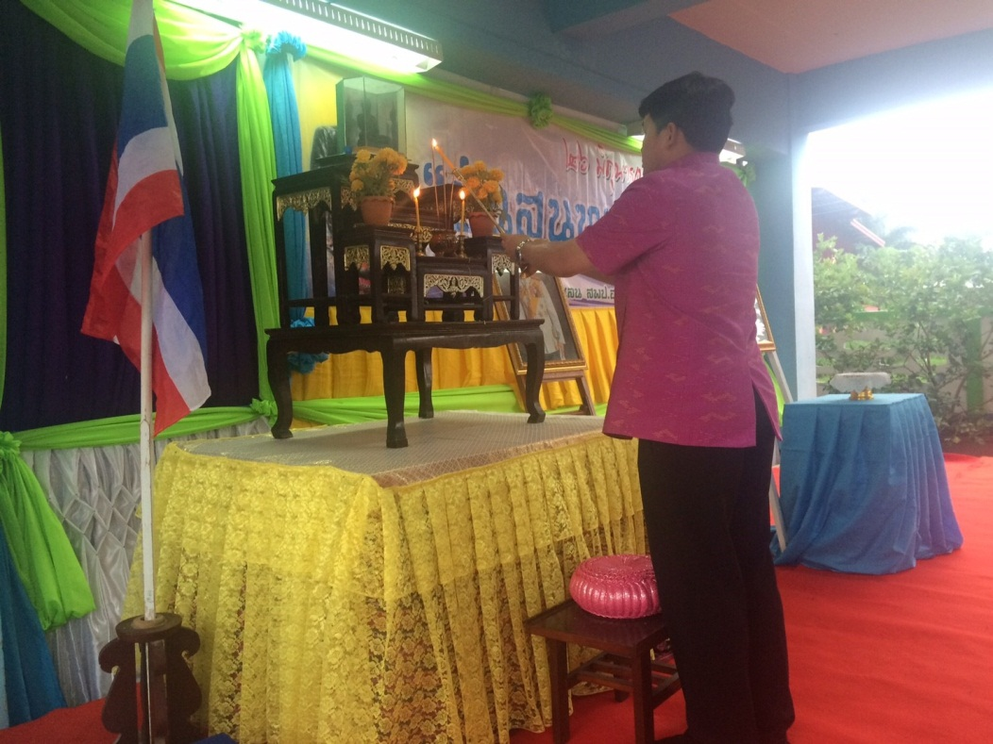
ประธานจุดธูปเทียนบูชาพระรัตนตรัย

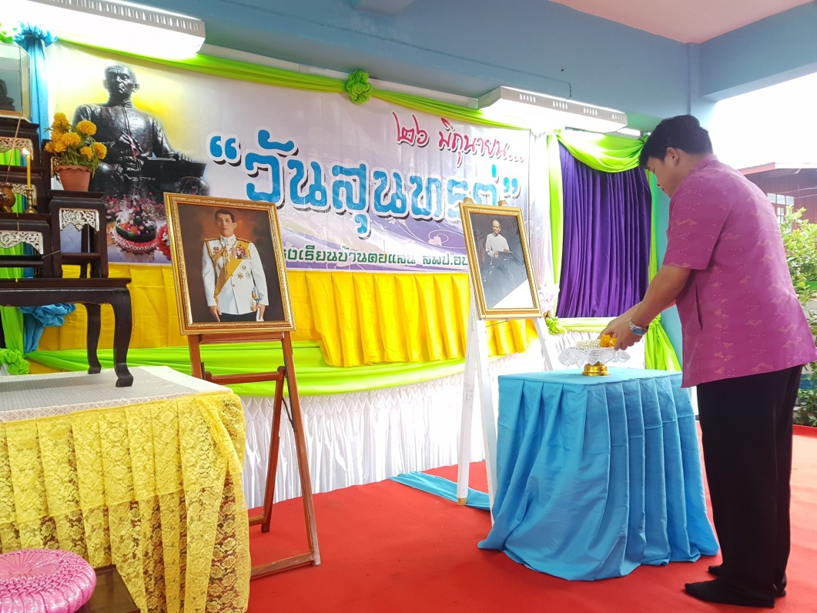
ท่านประธานวางพวงมาลัยถวายท่านกวีเอกของโลก

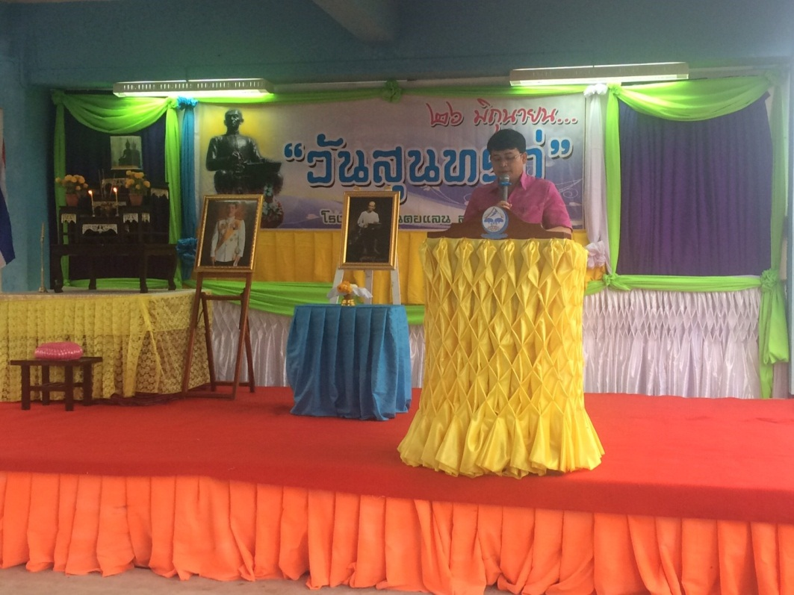
ท่านผอ.กล่าวเปิดงานวันสุนทรภู่

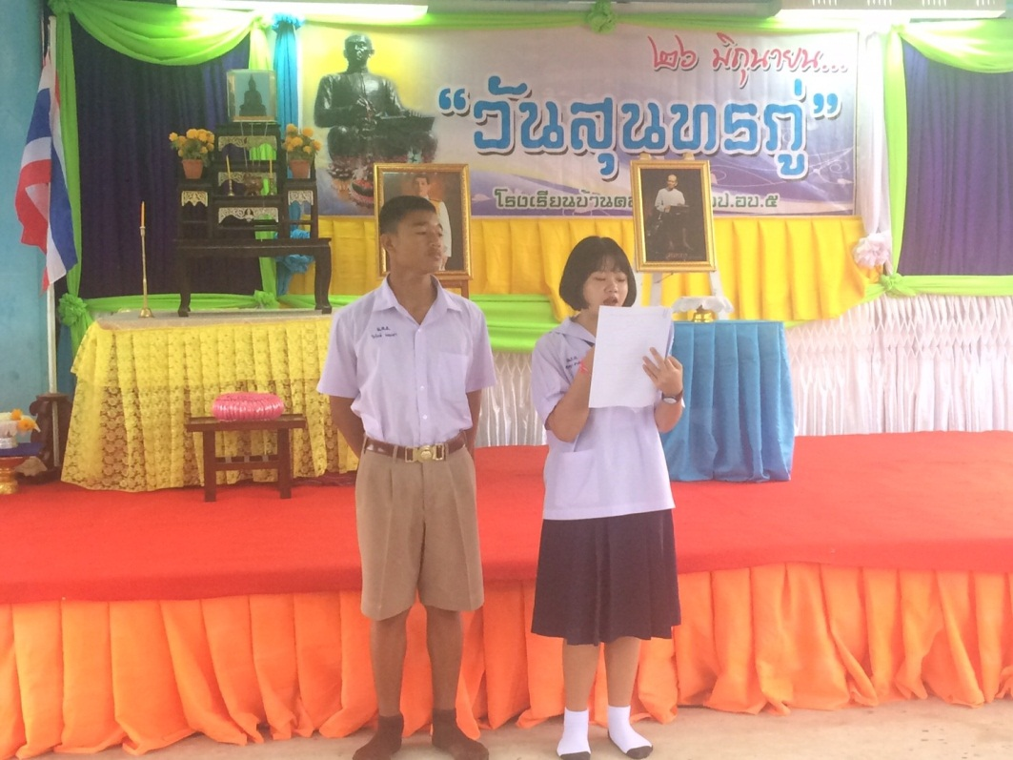
สองพิธีกรประจำงานวันสุนทรภู่

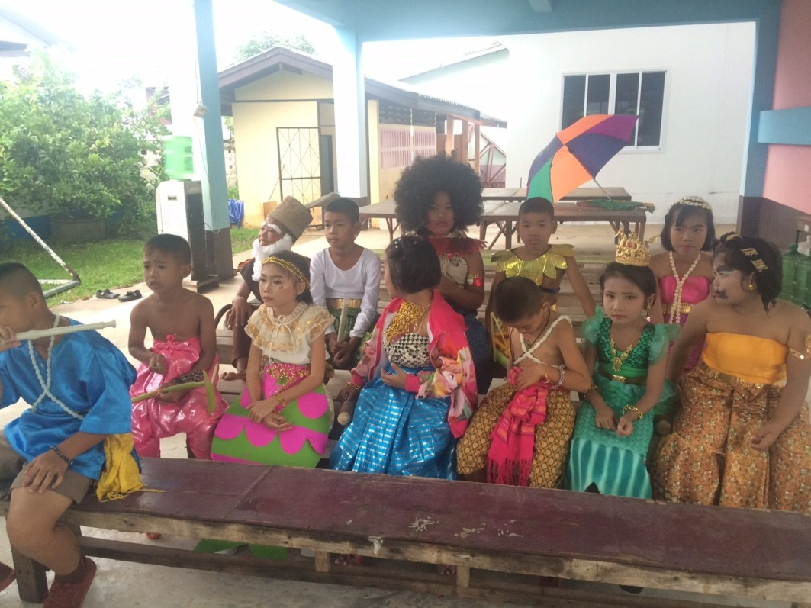
ตัวละครพร้อมแล้วจ้า

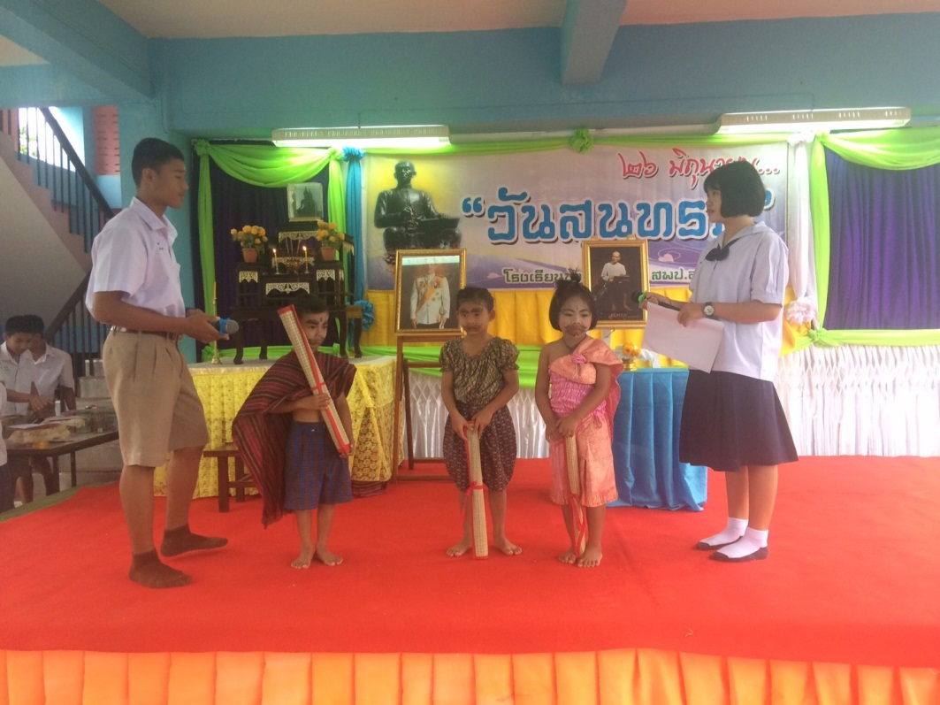
ตัวละครนางยักษ์อนุบาล

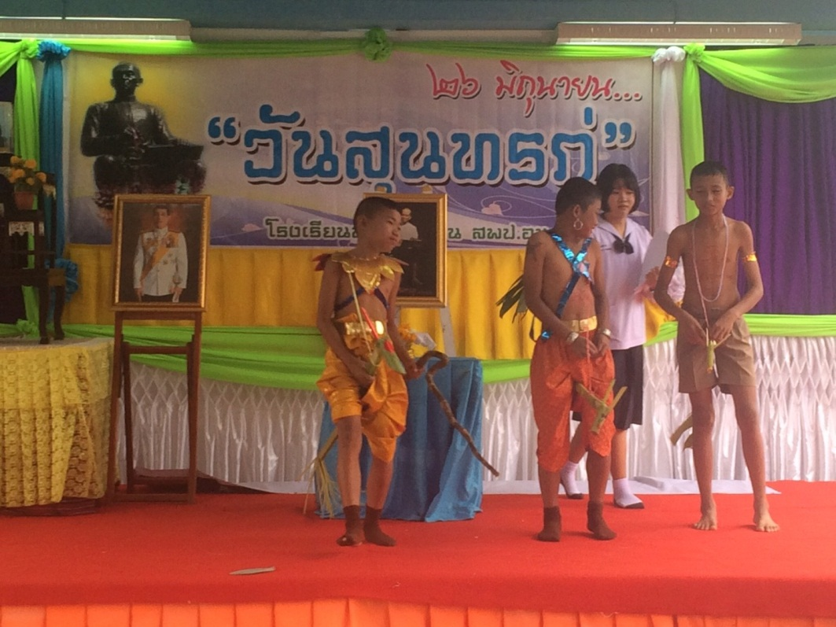
ตัวละครสุดสาครช่วงชั้นที่ ๒

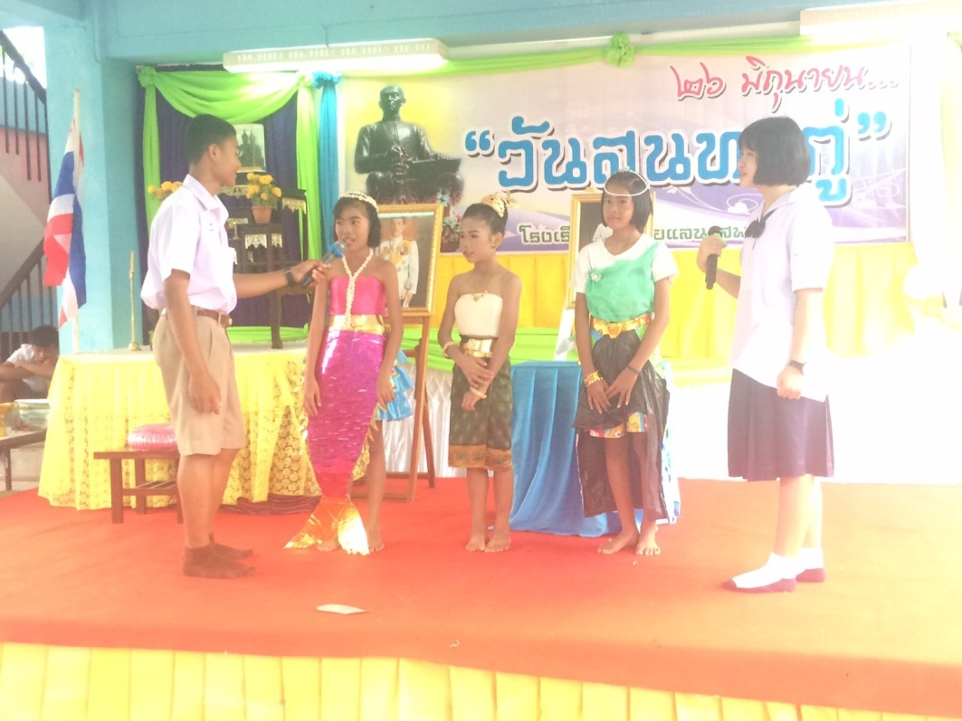
ตัวละครนางเงือกช่วงชั้นที่ ๒

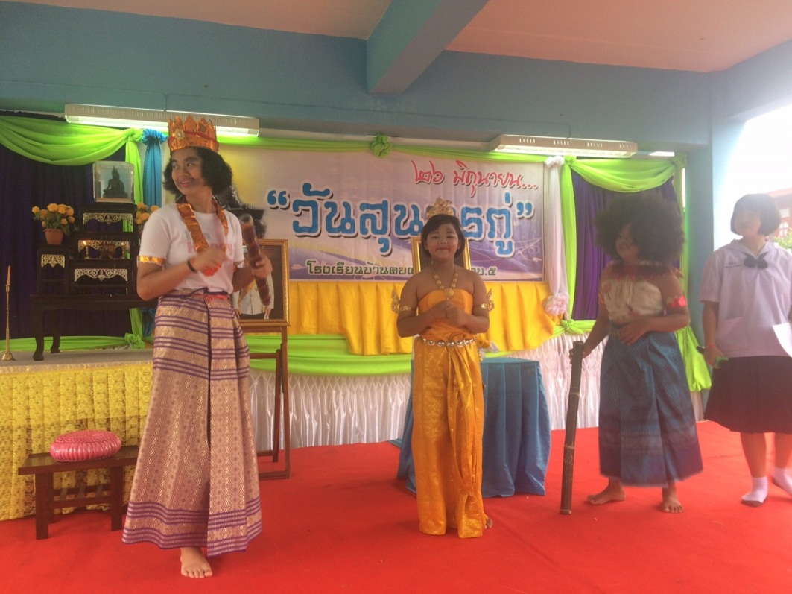
ตัวละครนางยักษ์ช่วงชั้นที่ ๒

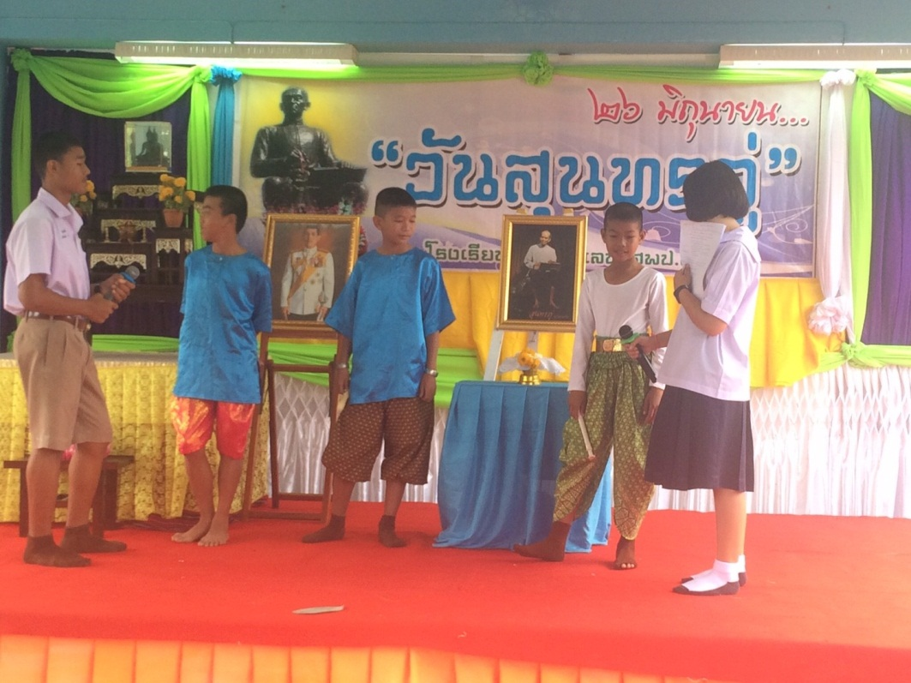
ตัวละครพระอภัยมณีช่วงชั้นที่ ๒

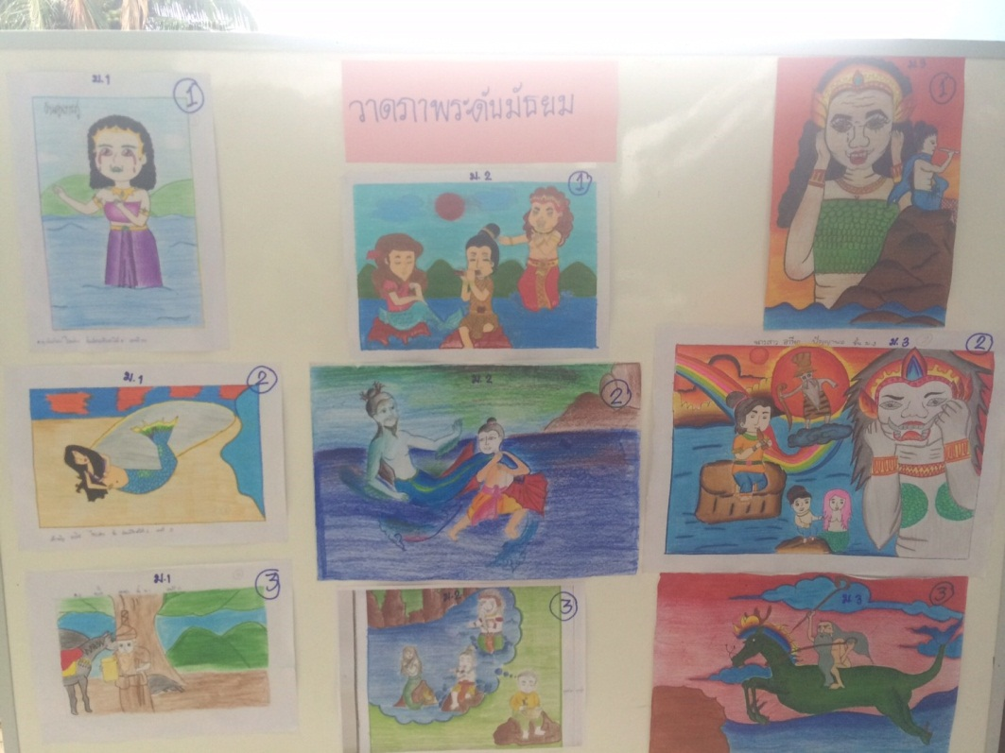
ผลงานวาดภาพระดับมัธยมศึกษา

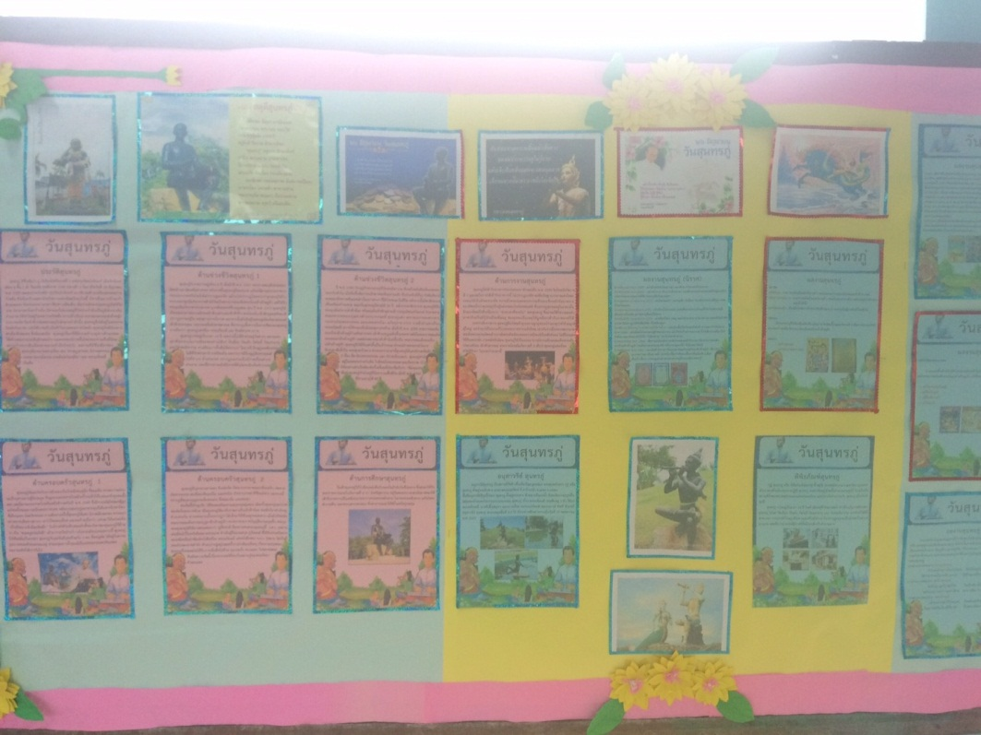
บอร์ดนิทรรศการวันสุนทรภู่

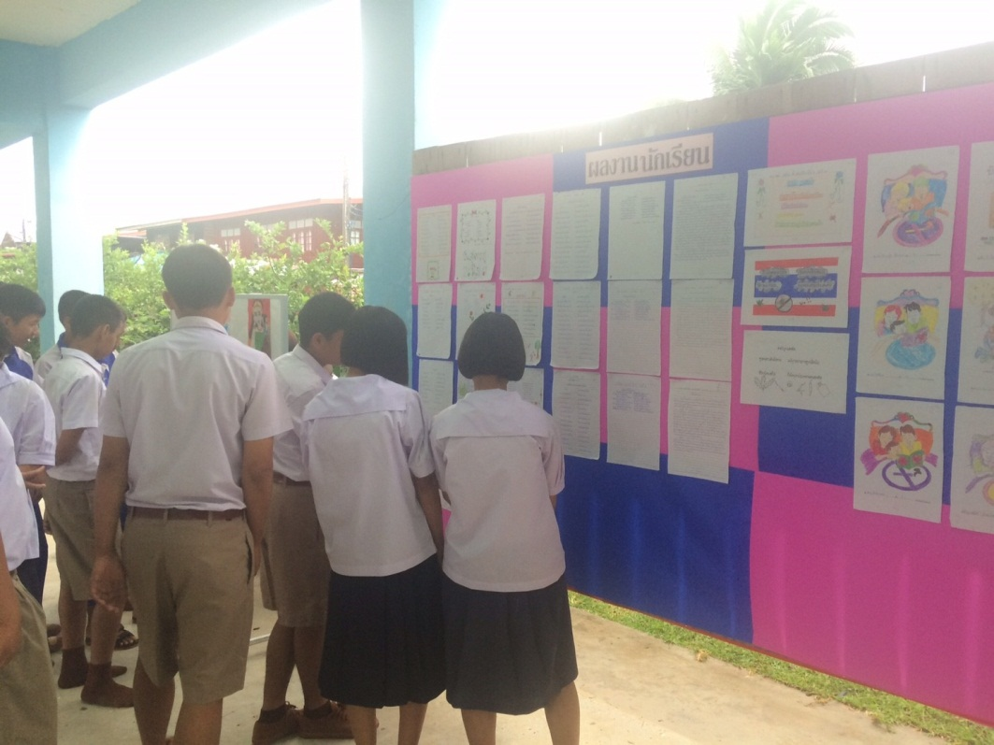
เด็กๆเยี่ยมชมบอร์ดนิทรรศการวันสุนทรภู่

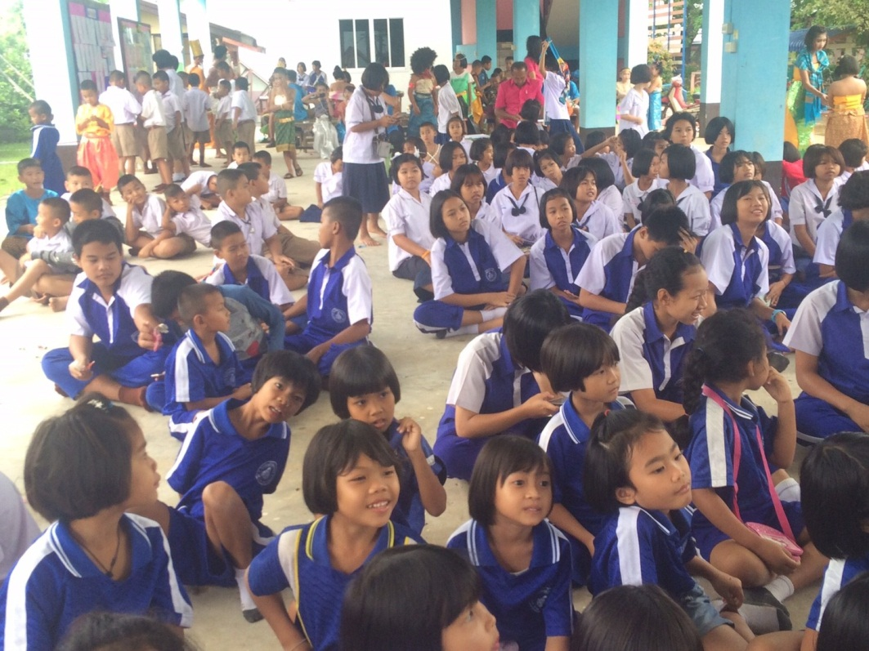
เด็กๆตั้งหน้าตั้งตารอชมการประกวดตัวละคร

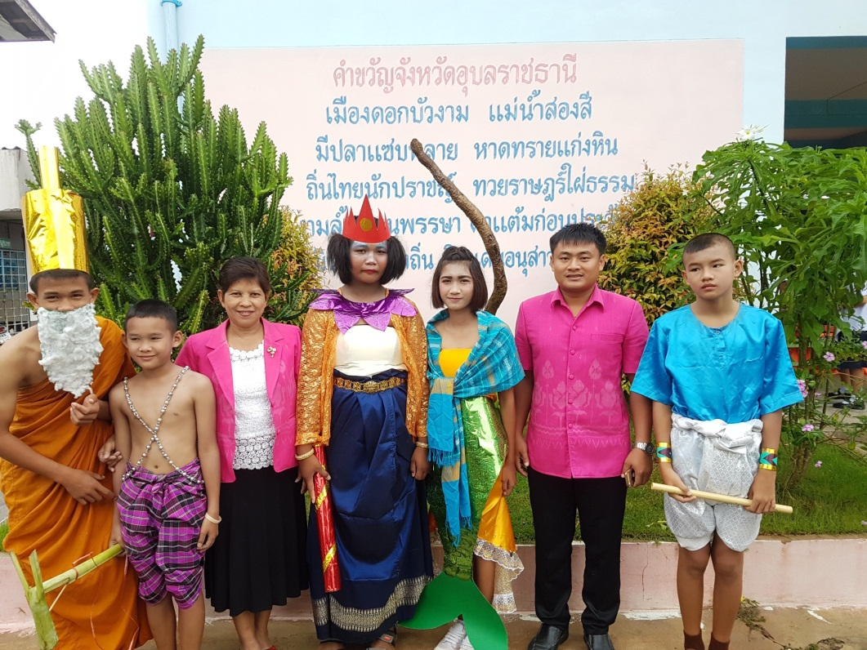
ร่วมถ่ายภาพกับตัวละคร ๑

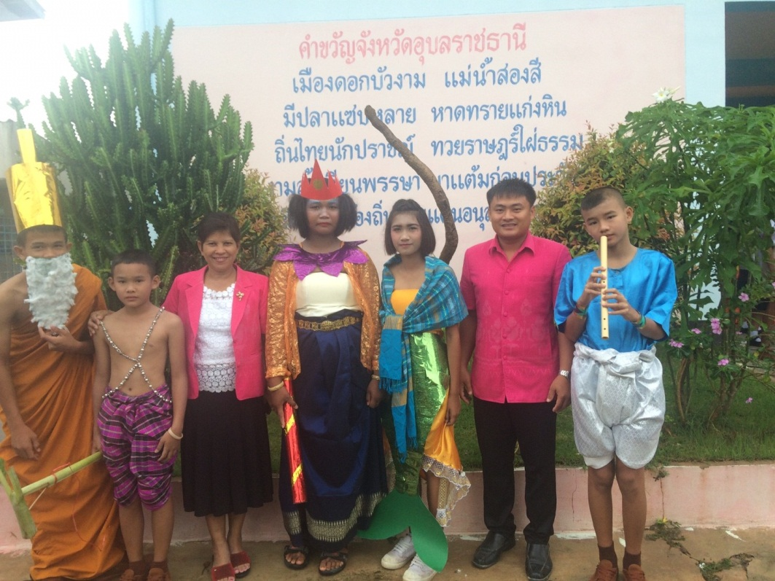
ร่วมถ่ายภาพกับตัวละคร ๒

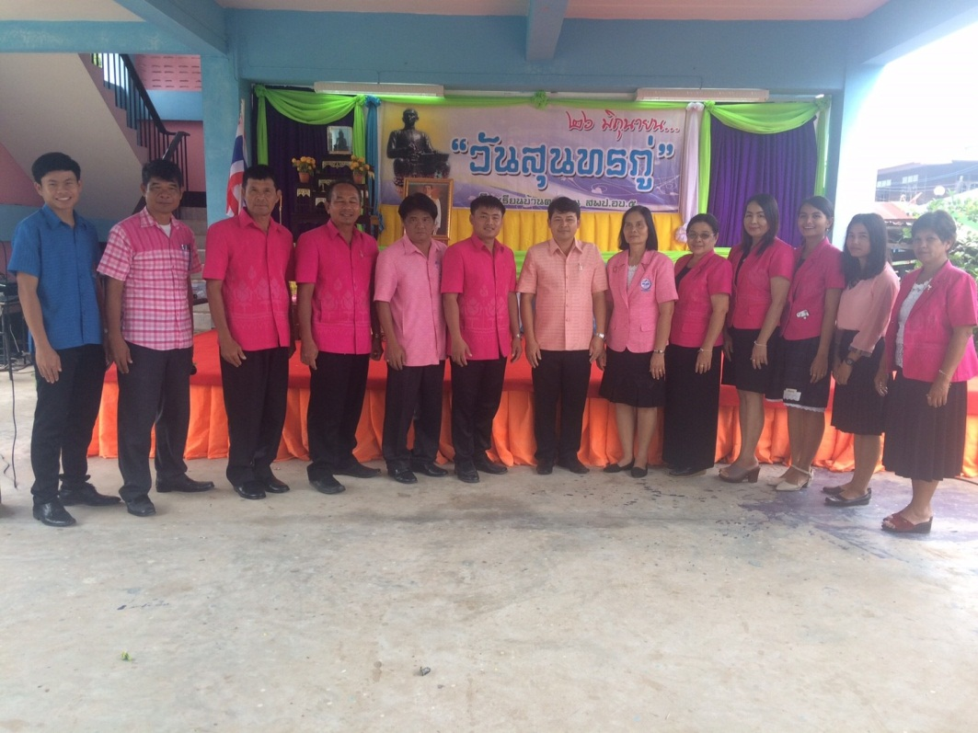
คณะครูร่วมถ่ายภาพเป็นที่ระลึก

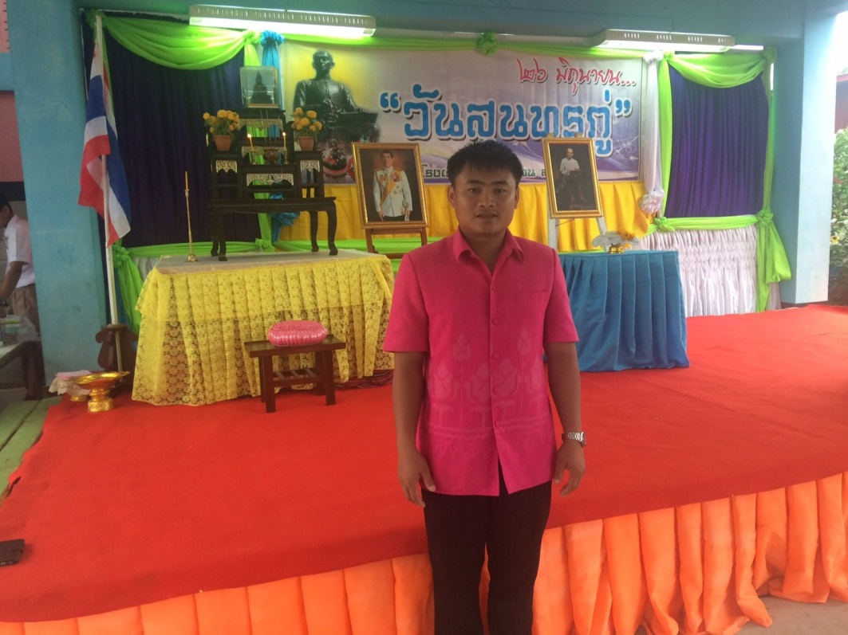
ถ่ายภาพเป็นที่ระลึก วันสุนทรภู่ ปี๒๕๖๑

